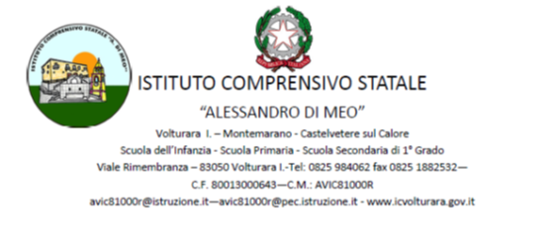

INFORMATIVA PRIVACY ESPERTI ESTERNI
Piano | Totale autorizzato | Codice Progetto | CUP
FSE | 44.905,20 | 10.2.2A-FSEPON-CA-2017-437 | F67I1700028007

Informiamo che l’I.C. “A. Di Meo”, con sede in Volturara I. (AV) alla via della Rimembranza, in riferimento alle finalità istituzionali dell’istruzione e della formazione e ad ogni attività ad esse strumentale, raccoglie, registra, elabora, conserva e custodisce dati personali identificativi dei soggetti con i quali entra il relazione nell’ambito delle procedure per l’erogazione di servizi formativi.
In applicazione del D. Lgs 196/2003, i dati personali sono trattati in modo lecito, secondo correttezza e con adozione di idonee misure di protezione relativamente all’ambiente in cui vengono custoditi, al sistema adottato per elaborarli, ai soggetti incaricati del trattamento.
Titolare del Trattamento dei dati è il Dirigente Scolastico, quale Rappresentante Legale dell’Istituto.

Responsabile del Trattamento dei dati è il DSGA.
Incaricati del Trattamento dei dati sono il personale addetto all’Ufficio di Segreteria, i Tutor, il facilitatore/coordinatore di piano ed il referente alla valutazione di piano.
I dati possono essere comunque trattati in relazione ad adempimenti relativi o connessi alla gestione del progetto.
I dati in nessun caso vengono comunicati a soggetti privati senza il preventivo consenso scritto dell’interessato.
Al soggetto interessato sono riconosciuti il diritto di accesso ai dati personali e gli altri diritti definiti dall’art. 7 del D.Lgs 196/03.

__l__ sottoscritt__, ricevuta l’informativa di cui all’art. 13 del D.Lgs. 196/03, esprime il proprio consenso affinché i dati personali forniti con la presente richiesta possano essere trattati nel rispetto del D.Lgs per gli adempimenti connessi alla presente procedura.

Data _____________________

FIRMA DEL RICHIEDENTE

